“恶趣味”的井底蛙

原创 有里儿有面 [有理儿有面](javascript:void(0);)

**有理儿有面**

微信号 youli-youmian

功能介绍 你说是不是

2020-01-26[原文](https://mp.weixin.qq.com/s?__biz=Mzg3MjEyMTYyNg==&mid=2247487557&idx=1&sn=27a6460359862ca2dad1807bcfb5a767&chksm=cef54430f982cd26c7edcc7bb7589fde6129984b27a892d27654baf08d045261b3bd789f2139&scene=27#wechat_redirect&cpage=81)

收录于话题

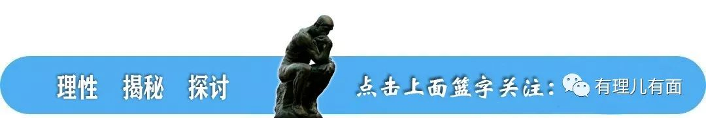

修例风波持续7个月，期间反对派提出了五花八门的政治口号和“抗争”策略，各式各样的人物也是悉数登场、招摇过市。但有理哥仔细翻看，归纳起来也无非就是三个字——“恶趣味”。恶可做两解，恶行、恶心。

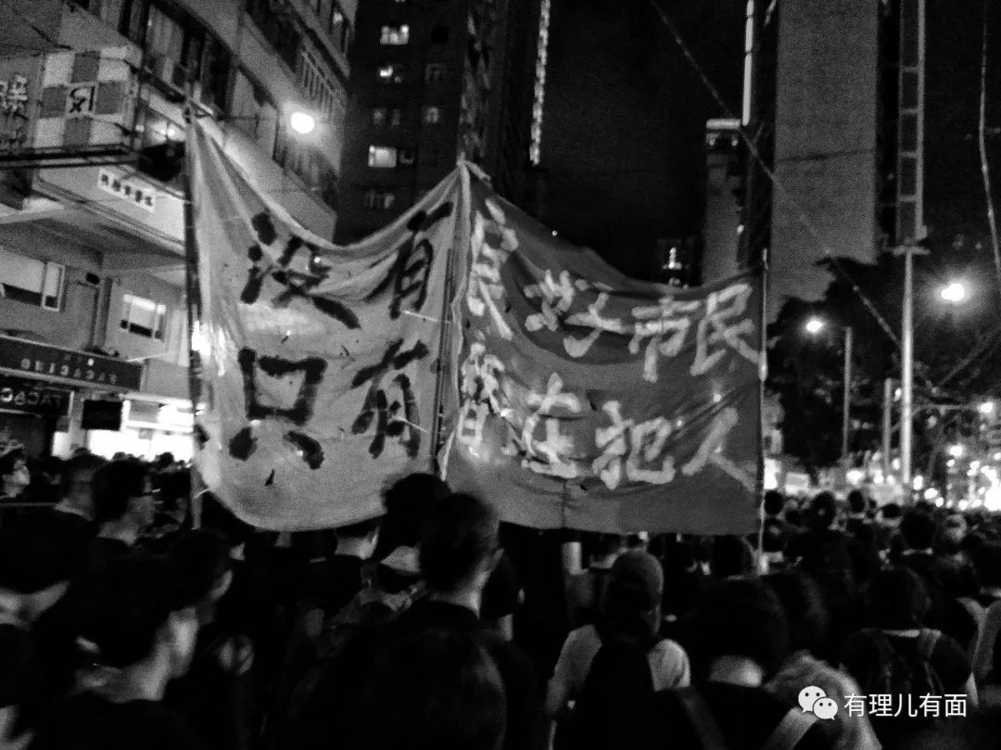

“没有良好市民，只有潜在犯人”，是在说自己？！

近期，又有不少想博出位的香港沙雕暴徒在网络上提出了“抗争”新理念，令人瞠目结舌。今天有理哥带大家一起来看看。

一名叫“小你妹”的暴徒在连登上鼓噪，觉得去年集会活动收效甚微，希望2020年港人能集中火力、做“实事”，并祭出了自己的大策。其中几条颇有些“创意”。

**“自组民团”，意思是从邻里之间做起，定期练习体能甚至武术，务求达到不畏警察、防止滥捕，保护身边人，最终达到架空警察的目的。**

也许是武侠小说看多了，抑或是“物我两忘”飞升到了新境界？有理哥建议这位大侠先练成无脸人，这样就不用带口罩，而最重要的一点是要练得不怕冷。

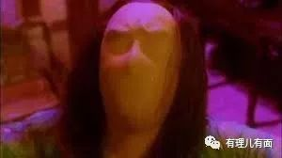

因为去年12月9日凌晨，乱港分子在其脸书上发出一则通知，称由于“天气又开始冻（冷），为了不让手足患上低温症”，痛苦的决定取消当天的“全港大三罢”活动。

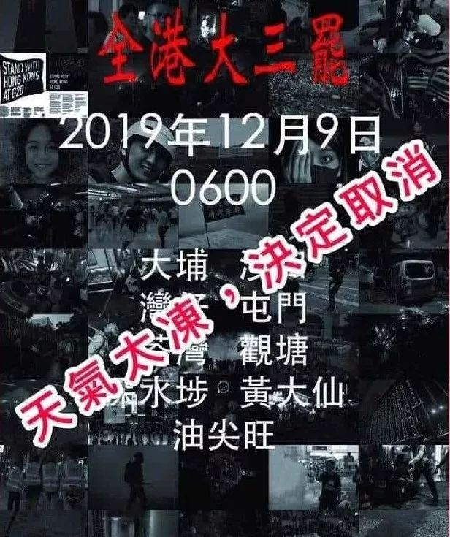

而是怎样的“恶劣天气”迫使他们取消行动呢，据气象数据显示，香港当天最低气温14度，最高气温20度，天气晴朗，间中有云……

**再看“齐心反抗滥捕”这一条，意思是遇到警察围捕，若对方有委任证有装备，则让被捕者高呼自己的年龄姓名，并拍摄照片，发送至被捕人士关注组，再将关注组所发消息传播出去，持续跟进被捕者情况。**

嗯，难道你忘了你的手足最怕在暴乱现场留下证据、因此戴上口罩逃避警方打击吗，因为只要一旦被告入暴动罪，就要坐六七年的牢，还怎么领佣金、抱“天使”、去海外避难？当然，香港警队倒是应该感谢你的“慷慨”与合作，不过手足看到你这样的猪队友，必定会在“抗争”前，先“私了”你。保重！

**还有“勤修知识”一条，大意是提升自己对历史、政治、社会学的认识，多学习公共事务及政治理论。**

有理哥觉得这条倒是提的很准，你和你的手足真应该好好学学香港的历史、政治。在英国殖民统治下，你的父辈们根本就没有任何形式的自由和民主。而香港回归后，香港居民才依法享有了宪法、基本法以及香港本地法律的充分保障。而更直接的，香港居民喝的水、吃的饭也都来自祖国几十年源源不断的供应。

当然，也有手足很有“骨气”，曾在脸书上发文称，为了表达“抗争”的决心，不喝内地的水，自己已经喝了一个星期的法国进口矿泉水，而网友“那你这个星期是否洗过澡”的一句评论，却让其瞬间破功、无言以对。

反对派的策略已然让人无语，而做过的事、推出的人更是贻笑大方。

先上两个图，去年10月，暴徒在对抗警队、投掷汽油弹的过程中，开启了“我烧我自己”的强人模式。

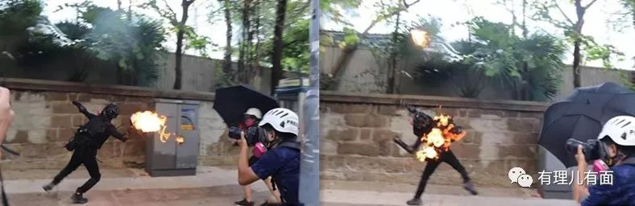

还有妄图“解散警队，刻不容缓”的，写到“缓”字不会了，只能实写实话，自己不知道怎么写。

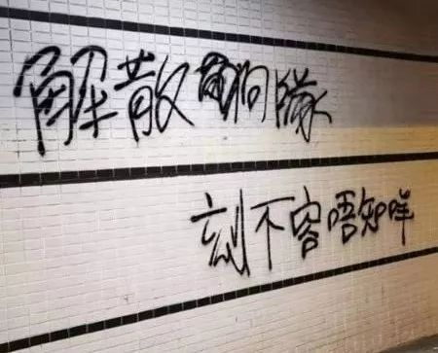

再看今年1月初， 香港的小学教材以“我国”称呼自己的国家，这些也让乱港分子认为问题“很严重”，严重到要做成海报，海报将教材里 “我国的饮食文化”、“我国传统的建筑”刻意圈出，并要增强自信似的连珠炮的发问“你希望你的小朋友接触这些吗？”、“你放心让教育局栽培你的下一代吗？”

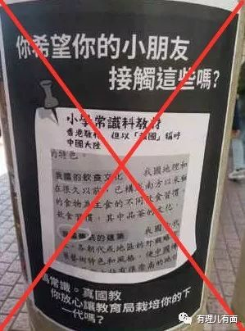

海报被传上网络，众多网友直接反问：不叫“我国”叫什么？常识告诉我们，爱国是每个公民都应具备的基本情操，写中国字、说中国话、吃中国饭的中国人，用“我国”来称呼自己的国家是再正常不过的事情了，即使放到世界其他地方也是真理，可偏偏乱港分子一见到就过敏，真是港独心态、脑子进水！

而作为反对派在区议会选举中树立的成功样板，无政党背景、无从政经验、无大专学历的“三无青年”陈梓维于新年正式上任区议员，之前因其手写的政纲迅速成为了网络红人，并被反对派称赞有创意。

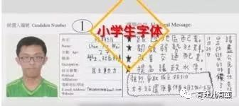

后来，陈梓维自己承认手写政纲是因为不懂电脑、无关“创意”。所谓的“创意”只是一厢情愿的想象。说话磕磕绊绊、字迹歪歪扭扭、形象痴痴傻傻倒也罢了，但上任后收集民意、服务市民更是不明就里、一塌糊涂，社区街坊已经开始真正担忧：“这究竟选的是什么样的议员？”而这些，反对派都不在乎。

看完了反对派最近的种种闹剧，有理哥再说点认真的话题。

在当前百年之未有的大变局中，世界在改变，中国也在改变。而作为香港的反对派们还想偏安于孤岛之上，为了政治利益借暴力将乱局中的香港限于困境之中，让香港的发展裹足不前、甚至大踏步的倒退。试想一下，在这群乌合之众的带领下，能提出怎样振兴香港的实质计划，我想只会固步自封、死路一条吧。想“依靠”美国？香港其实只是中美博弈的“棋子”，被美国利用完最终会沦为“弃子”。香港的反对派裹挟民意，那么想和内地区隔开来，而真正离开中国，港人就再也没有生存的根据和依靠了，真的是一种悲哀。

正像媒体所说，无畏固然值得“称道”，但若是无知所以才无畏，那就是另外一回事了。

最后看一下香港市民是如何对待反对派绞尽脑汁提出的所谓“五大诉求”的：

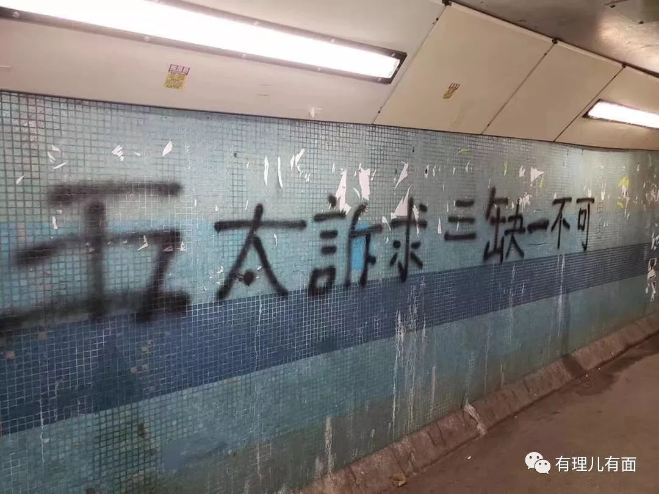

他们只轻巧得加了一点三横，就形象表达了对其的态度：

“五姨太想打麻将，三缺一啊”

有点意思，呵呵。





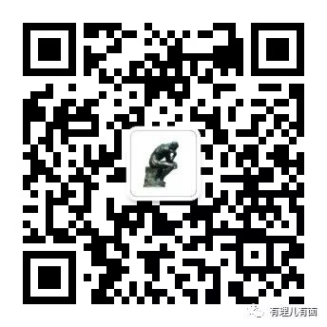

**关注公众号：**

**有理儿有面**

**理   性｜   揭   秘｜   探   讨**







有里儿有面

**微信扫一扫赞赏作者** **赞赏**

已喜欢，对作者说句悄悄话

取消

**发送给作者**

**发送**

最多40字，当前共字

 人赞赏

上一页 1/3 下一页

长按二维码向我转账

受苹果公司新规定影响，微信 iOS 版的赞赏功能被关闭，可通过二维码转账支持公众号。

### 精选留言

用户设置不下载评论